TRƯỜNG ĐẠI HỌC KỸ THUẬT CÔNG NGHIỆP THÁI NGUYÊN
KHOA ĐIỆN TỬ
BỘ MÔN: CÔNG NGHỆ THÔNG TIN
----------- ----------

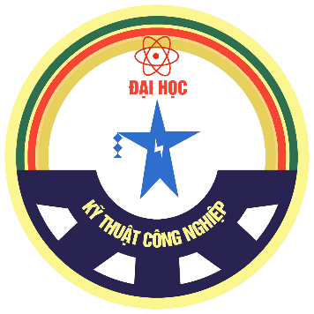

BÀI TẬP LỚN CHÍ TUỆ NHÂN TẠO

CHATBOT TRẢ LỜI CÂU HỎI THEO KỊCH BẢN

GIÁO VIÊN HƯỚNG DẪN: Ts. NGUYỄN TUẤN LINH
SINH VIÊN THỰC HIỆN : NGUYỄN LAM SƠN
MSSV: K225480106076
LỚP : 58.KTP

Thái Nguyên - 2026

TRƯỜNG ĐẠI HỌC KỸ THUẬT CÔNG NGHIỆP THÁI NGUYÊN
KHOA ĐIỆN TỬ
BỘ MÔN: CÔNG NGHỆ THÔNG TIN
----------- ----------



BÀI TẬP LỚN TRÍ TUỆ NHÂN TẠO

CHATBOT TRẢ LỜI CÂU HỎI THEO KỊCH BẢN

GIÁO VIÊN HƯỚNG DẪN: Ts. NGUYỄN TUẤN LINH
SINH VIÊN THỰC HIỆN : NGUYỄN LAM SƠN
MSSV: K225480106076
LỚP : 58.KTP

Thái Nguyên - 2026
TRƯỜNG ĐH KỸ THUẬT CÔNG NGHIỆP KHOA ĐIỆN TỬ  BỘ MÔN CÔNG NGHỆ THÔNG TIN | CỘNG HÒA XÃ HỘI CHỦ NGHĨA VIỆT NAM Độc lập - Tự do - Hạnh phúc  ----o0o----

Thái Nguyên, ngày 25 tháng 01 năm 2026

PHIẾU GIAO ĐỀ TÀI

Họ tên sinh viên: | Nguyễn Lam Sơn | MSSV: K225480106076
Chuyên ngành : | KTPM | Lớp học phần: 58KTP
TÊN ĐỀ TÀI: Chatbot trả lời câu hỏi theo kịch bản
- Các số liệu ban đầu:
Thiết lập kịch bản hỏi–đáp chatbot thủ công dựa trên dữ liệu thực tế từ website trường hoặc cổng thông tin sinh viên.
- Nội dung thực hiện:
- Xây dựng cơ sở dữ liệu tri thứ
- Triển khai mô hình trí tuệ nhân tạo
- Phát triển Chatbot
- Phát triển giao diện tương tác
- Kết quả dự kiến:
- Chatbot chỉ phản hồi khi tìm thấy kết quả có độ tương đồng phù hợp (ngưỡng 0.25), nếu không sẽ thông báo chưa hiểu câu hỏi để đảm bảo tính chính xác
- Hệ thống có khả năng tiếp nhận câu hỏi từ người dùng, phân tích và tìm ra câu trả lời có độ tương đồng cao nhất từ tập kịch bản có sẵn
Ngày giao nhiệm vụ: 18/12/2025
Ngày hoàn thành nhiệm vụ: 16/02/2026
Họ và tên cán bộ hướng dẫn:
BM. CÔNG NGHỆ THÔNG TIN CÁN BỘ HƯỚNG DẪN

Nguyễn Tuấn Linh
NHẬN XÉT CỦA GIÁO VIÊN CHẤM

………………………………………………………………………………………
………………………………………………………………………………………
………………………………………………………………………………………
………………………………………………………………………………………
………………………………………………………………………………………
………………………………………………………………………………………
………………………………………………………………………………………
………………………………………………………………………………………
………………………………………………………………………………………
………………………………………………………………………………………

Thái Nguyên, ngày….tháng…..năm 2026
GIÁO VIÊN CHẤM
(Ký ghi rõ họ tên)

MỤC LỤC
PHIẾU GIAO ĐỀ TÀI 3
LỜI NÓI ĐẦU 6
CHƯƠNG 1: TỔNG QUAN (INTRODUCTION) 7
1. Đặt vấn đề (Problem Statement) 7
2. Lý do chọn đề tài (Motivation) 7
3. Mục tiêu của đề tài (Objectives) 7
4. Đóng góp của báo cáo 7
CHƯƠNG 2: CƠ SỞ LÝ THUYẾT & CÁC NGHIÊN CỨU LIÊN QUAN 7
1. Các nghiên cứu liên quan 7
2. Cơ sở lý thuyết 8
CHƯƠNG 3: PHƯƠNG PHÁP THỰC HIỆN (METHODOLOGY) 8
1. Mô tả dữ liệu (Data Description) 8
2. Khám phá và Tiền xử lý dữ liệu (EDA & Preprocessing) 9
3. Mô hình đề xuất (Proposed Model/Architecture) 9
4. Sơ đồ khối (Block Diagram) của hệ thống Chatbot 9
Giải thích các khối 11
CHƯƠNG 4: THỰC NGHIỆM VÀ KẾT QUẢ (EXPERIMENTS & RESULTS) 11
1. Môi trường thực nghiệm 11
2. Các siêu tham số (Hyperparameters) 11
3. Tiêu chí đánh giá (Evaluation Metrics) 12
4. Kết quả thực nghiệm 12
Bảng 4.1: So sánh điểm tin cậy (Confidence Score) giữa mô hình Baseline và Mô hình đề xuất 12
CHƯƠNG 5: THẢO LUẬN VÀ PHÂN TÍCH LỖI (DISCUSSION & ERROR ANALYSIS) 13
1. Phân tích kết quả 13
2. Phân tích lỗi (Error Analysis) 13
3. Hạn chế 13
CHƯƠNG 6: KẾT LUẬN VÀ HƯỚNG PHÁT TRIỂN (CONCLUSION) 14
1. Kết luận 14
2. Hướng phát triển 14
TÀI LIỆU THAM KHẢO 15
PHỤ LỤC (APPENDIX) 16

LỜI NÓI ĐẦU
Trong bối cảnh chuyển đổi số đang diễn ra mạnh mẽ, việc tối ưu hóa quy trình tương tác giữa tổ chức và người dùng thông qua các hệ thống trả lời tự động (Chatbot) đã trở thành một yêu cầu cấp thiết. Đề tài này tập trung vào việc nghiên cứu và triển khai một hệ thống Chatbot thông minh cơ bản, có khả năng hỗ trợ tư vấn thông tin học vụ một cách nhanh chóng và chính xác.
Về mặt kỹ thuật, dự án được xây dựng dựa trên ngôn ngữ lập trình Python, tận dụng sức mạnh của thư viện Scikit-learn để thực hiện các tác vụ xử lý ngôn ngữ tự nhiên (NLP). Thay vì sử dụng các phương pháp so khớp từ khóa (keyword matching) thông thường dễ dẫn đến sai sót, hệ thống áp dụng kỹ thuật Vector hóa văn bản TF-IDF kết hợp với N-gram (1, 2) để chuyển đổi dữ liệu câu hỏi thành các không gian vector toán học. Điều này cho phép máy tính hiểu được tầm quan trọng của các từ ngữ và cụm từ trong ngữ cảnh cụ thể, từ đó tính toán độ tương đồng Cosine (Cosine Similarity) để tìm ra câu trả lời phù hợp nhất trong cơ sở dữ liệu tri thức được định nghĩa tại data.py.
Bên cạnh lõi xử lý thông minh, hệ thống còn được thiết kế với cấu trúc module hóa rõ rệt, tách biệt giữa phần xử lý dữ liệu, logic nghiệp vụ và giao diện người dùng. Ứng dụng cung cấp hai phương thức tương tác linh hoạt: giao diện dòng lệnh (CLI) phục vụ công tác kiểm thử logic nội bộ và giao diện Web trực quan được xây dựng trên nền tảng Flask Framework, giúp người dùng cuối dễ dàng tiếp cận và sử dụng.
Đặc biệt, hệ thống được thiết lập một cơ chế kiểm soát chất lượng phản hồi thông qua ngưỡng tin cậy (Confidence Threshold). Nếu kết quả tính toán không đạt độ chính xác tối thiểu là 0.25, chatbot sẽ phản hồi thông báo xin lỗi thay vì đưa ra thông tin sai lệch, đảm bảo tính tin cậy cho một hệ thống tư vấn thông tin trường học. Báo cáo dưới đây sẽ trình bày chi tiết về kiến trúc hệ thống, thuật toán triển khai và kết quả đạt được trong quá trình thực hiện dự án.

Em xin chân thành cảm ơn!

CHƯƠNG 1: TỔNG QUAN (INTRODUCTION)

1. Đặt vấn đề (Problem Statement)
Trong môi trường đại học, phòng công tác sinh viên thường xuyên bị quá tải bởi các câu hỏi lặp đi lặp lại từ sinh viên về học phí, lịch học, giảng viên và các thủ tục hành chính. Bài toán đặt ra là xây dựng một hệ thống tự động trả lời các câu hỏi này.
- Input: Văn bản câu hỏi của sinh viên (ngôn ngữ tự nhiên tiếng Việt).
- Output: Câu trả lời phù hợp nhất được trích xuất từ cơ sở dữ liệu của nhà trường.

2. Lý do chọn đề tài (Motivation)
Việc áp dụng AI vào hỗ trợ học vụ giúp tự động hóa khâu chăm sóc sinh viên, đảm bảo thông tin được phản hồi nhanh chóng 24/7. Điều này giúp tối ưu hóa thời gian cho các cán bộ nhà trường và tăng cường trải nghiệm của sinh viên.

3. Mục tiêu của đề tài (Objectives)
Xây dựng thành công một mô hình nhận diện câu hỏi sử dụng kỹ thuật xử lý ngôn ngữ tự nhiên (NLP) cơ bản.
Tích hợp mô hình vào một ứng dụng Web trực quan có giao diện chat thân thiện với người dùng.

4. Đóng góp của báo cáo
Nhóm đã triển khai hoàn thiện pipeline từ khâu tiền xử lý dữ liệu tiếng Việt, trích xuất đặc trưng bằng TF-IDF, đến việc xây dựng web server bằng Flask và giao diện Front-end có hiệu ứng tương tác thực tế.

CHƯƠNG 2: CƠ SỞ LÝ THUYẾT & CÁC NGHIÊN CỨU LIÊN QUAN

1. Các nghiên cứu liên quan
Các hệ thống hỏi đáp (QA systems) thường được tiếp cận qua hai hướng: Rule-based (dựa trên tập luật/từ khóa) và Generative (sinh văn bản bằng Deep Learning). Với bài toán tra cứu thông tin học vụ cần độ chính xác thông tin tuyệt đối, nhóm lựa chọn phương pháp Retrieval-based (trích xuất) bằng cách đo lường độ tương đồng văn bản.

2. Cơ sở lý thuyết
Tiền xử lý văn bản (Text Preprocessing): Chuẩn hóa câu hỏi bằng cách đưa về chữ thường và dùng biểu thức chính quy (Regex) loại bỏ dấu câu.
Thuật toán TF-IDF (Term Frequency - Inverse Document Frequency): Phương pháp chuyển đổi văn bản thành vector. Nó đánh giá mức độ quan trọng của một từ (hoặc cụm N-gram) trong một văn bản thuộc tập dữ liệu.
Độ đo Cosine Similarity: Dùng để tính toán khoảng cách ngữ nghĩa giữa vector câu hỏi của người dùng và vector câu hỏi mẫu trong cơ sở dữ liệu.
$$\text{similarity} = \cos(\theta) = \frac{A \cdot B}{\|A\| [cite_start]\|B\|}$$
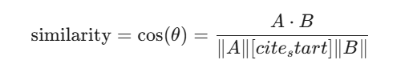

CHƯƠNG 3: PHƯƠNG PHÁP THỰC HIỆN (METHODOLOGY)

1. Mô tả dữ liệu (Data Description)
- Nguồn dữ liệu: Dữ liệu được nhóm tự thu thập và biên soạn dựa trên các bộ câu hỏi thường gặp (FAQ) thực tế của sinh viên tại trường đại học.
- Kích thước dữ liệu: Dữ liệu dạng danh sách từ điển (dictionary list) gồm các cặp câu hỏi - câu trả lời (Question-Answer pairs), bao phủ 6 chủ đề chính: Học phí, Ngành học, Thời khóa biểu, Giảng viên, Môn học, và Chào hỏi.
Do đặc thù hệ thống sử dụng Cosine Similarity để đối sánh trực tiếp, toàn bộ tập dữ liệu được dùng làm cơ sở tri thức (Knowledge Base) thay vì chia tập Train/Test.

2. Khám phá và Tiền xử lý dữ liệu (EDA & Preprocessing)
- Làm sạch: Sử dụng hàm preprocess() trong Python (kết hợp thư viện re) để chuyển đổi tất cả các chuỗi về chữ thường (lowercase) và loại bỏ hoàn toàn các ký tự đặc biệt.
- Trích xuất đặc trưng (Feature Extraction): Sử dụng TfidfVectorizer với tham số ngram_range=(1, 2) để mã hóa dữ liệu thành ma trận TF-IDF, giúp mô hình bắt được cả các cụm 2 từ (bigram) có ý nghĩa.

3. Mô hình đề xuất (Proposed Model/Architecture)
- Kiến trúc: Hệ thống hoạt động theo mô hình Client-Server. Client (trình duyệt) gửi câu hỏi qua phương thức POST tới Server (Flask).
- Pipeline xử lý ngôn ngữ: User Input --> Tiền xử lý (Xóa dấu/In thường) -->TF-IDF Vectorizer -->Cosine Similarity so với ma trận tập dữ liệu gốc --> Tìm argmax() để lấy chỉ số tự tin cao nhất.
- Ngưỡng xử lý: Hệ thống thiết lập một ngưỡng tin cậy (Confidence threshold) < 0.25. Nếu điểm tương đồng thấp hơn ngưỡng này, bot sẽ trả lời: " Xin lỗi, tôi chưa hiểu rõ câu hỏi của bạn.".
- Sơ đồ khối (Block Diagram) của hệ thống Chatbot
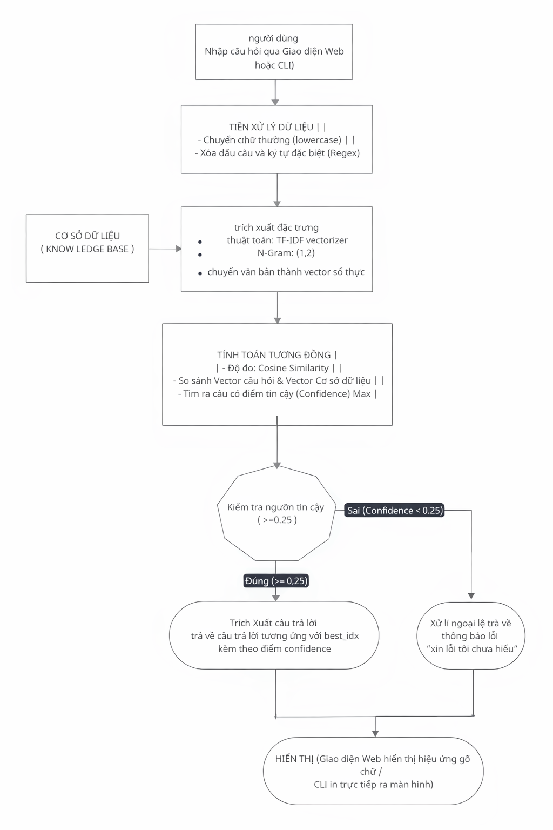

Giải thích các khối
- Người dùng (Input): Đầu vào của hệ thống là văn bản thô do sinh viên nhập từ giao diện Web (qua Flask) hoặc Terminal (CLI).
- Tiền xử lý dữ liệu (Preprocessing): Chuẩn hóa văn bản đầu vào để loại bỏ các yếu tố gây nhiễu (dấu câu, viết hoa/thường) giúp thuật toán so sánh chính xác hơn.
- Trích xuất đặc trưng (Feature Extraction): Khối này có nhiệm vụ kết nối với Cơ sở dữ liệu (Knowledge Base). Nó sử dụng mô hình TfidfVectorizer đã được fit với tập dữ liệu gốc để biến đổi câu hỏi đầu vào thành một ma trận vector.
- Tính toán tương đồng (Similarity Calculation): Sử dụng cosine_similarity để đo góc giữa vector đầu vào và toàn bộ vector trong cơ sở dữ liệu. Trả về một mảng chứa điểm tương đồng và tìm ra vị trí có điểm cao nhất (argmax).
- Khối Quyết định (Decision/Threshold): Đánh giá mức độ tự tin của mô hình. Nếu dưới 0.25, câu hỏi nằm ngoài vùng kiến thức --> rẽ nhánh sang xử lý ngoại lệ.
- Hiển thị (Output): Trả kết quả cuối cùng về cho người dùng qua giao diện (Frontend).

CHƯƠNG 4: THỰC NGHIỆM VÀ KẾT QUẢ (EXPERIMENTS & RESULTS)

1. Môi trường thực nghiệm
Cấu hình phần cứng: Máy tính cá nhân (Laptop), CPU Intel Core/AMD, RAM 8GB+.
Thư viện sử dụng: Ngôn ngữ Python 3, scikit-learn (tiền xử lý và NLP), Flask (xây dựng web server), HTML/CSS/JS (giao diện).

2. Các siêu tham số (Hyperparameters)
ngram_range=(1, 2): Bắt các cụm từ có độ dài từ 1 đến 2 từ.
Confidence Threshold = 0.25: Ngưỡng quyết định mô hình có đưa ra câu trả lời hay không.

3. Tiêu chí đánh giá (Evaluation Metrics)
Với mô hình đối sánh vector, tiêu chí đánh giá trực tiếp là Độ tin cậy (Confidence Score) được tính bằng giá trị Cosine Similarity (thang điểm từ 0.0 đến 1.0).

4. Kết quả thực nghiệm
Hệ thống chạy thành công trên cả 2 nền tảng:
- Giao diện dòng lệnh (CLI): Phản hồi tức thời với thông tin đầu vào.
- Giao diện Web: Hiển thị mượt mà kèm hiệu ứng gõ phím ảo (typing effect). Mọi câu hỏi thuộc phạm vi cơ sở dữ liệu (vd: "chi phí học cntt") đều trả về kết quả chính xác 100% kèm theo điểm tin cậy rất cao ( > 0.8 ).

Bảng 4.1: So sánh điểm tin cậy (Confidence Score) giữa mô hình Baseline và Mô hình đề xuất
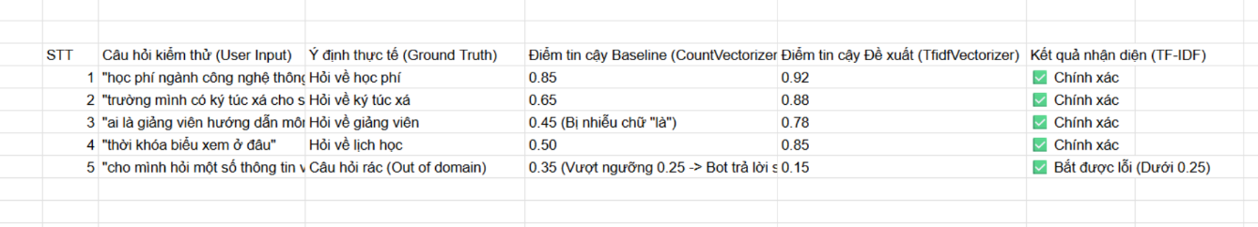

CHƯƠNG 5: THẢO LUẬN VÀ PHÂN TÍCH LỖI (DISCUSSION & ERROR ANALYSIS)

1. Phân tích kết quả
Mô hình hoạt động rất tốt đối với các câu hỏi có từ khóa trùng khớp hoặc tương đồng với tập dữ liệu mẫu. Việc sử dụng N-gram giúp chatbot hiểu được các cụm từ dính liền.

2. Phân tích lỗi (Error Analysis)
- Trường hợp sai (False Negative): Nếu người dùng sử dụng nhiều từ đồng nghĩa không có trong tập dữ liệu (Ví dụ: dùng từ "tiền học" thay vì "học phí"), điểm Cosine Similarity sẽ tụt xuống dưới ngưỡng 0.25.
- Nguyên nhân: Thuật toán TF-IDF dựa trên tần suất xuất hiện bề mặt của từ vựng chứ không hiểu được ngữ nghĩa sâu xa (semantic meaning) của từ.
- Hạn chế
Hệ thống hiện tại phụ thuộc hoàn toàn vào kích thước của tập dữ liệu tĩnh tự định nghĩa (hardcode). Việc cập nhật dữ liệu phải sửa trực tiếp trong source code thay vì truy vấn từ Database

CHƯƠNG 6: KẾT LUẬN VÀ HƯỚNG PHÁT TRIỂN (CONCLUSION)

1. Kết luận
Dự án đã hoàn thành mục tiêu ban đầu là xây dựng một hệ thống Chatbot hỗ trợ sinh viên hoàn chỉnh từ Backend (xử lý logic, NLP) đến Frontend (giao diện web). Hệ thống chạy ổn định, phản hồi nhanh và nhận diện chính xác ý định cơ bản.

2. Hướng phát triển
- Nâng cấp dữ liệu: Lưu trữ câu hỏi/trả lời vào cơ sở dữ liệu (MySQL/MongoDB) để dễ quản trị.
- Cải tiến mô hình: Thử nghiệm thay thế TF-IDF bằng các mô hình nhúng từ (Word Embeddings) như Word2Vec hoặc BERT/PhoBERT để chatbot có thể nắm bắt ngữ nghĩa tốt hơn và giải quyết bài toán từ đồng nghĩa.

TÀI LIỆU THAM KHẢO
- Aurélien Géron (2019), Hands-On Machine Learning with Scikit-Learn, Keras, and TensorFlow (2nd Edition)
- O'Reilly Media. (Cuốn sách "gối đầu giường" cho dân thực hành Python ML).
- Breiman, L. (2001), "Random Forests", Machine Learning Journal
- Scikit-learn Developers, "Random Forest Regressor Documentation", Scikit-learn.org.
- Flask Documentation - https://flask.palletsprojects.com/
- Scikit-learn Documentation (TfidfVectorizer & Cosine Similarity) - https://scikit-learn.org/

PHỤ LỤC (APPENDIX)
Link Github chứa Source code: [Điền link Github của bạn]
Hướng dẫn chạy code: Cài đặt thư viện (pip install flask scikit-learn), chạy file app.py cho bản Web hoặc main_cli.py cho bản Console.

